**BỘ GIÁO DỤC VÀ ĐÀO TẠO TRƯỜNG ĐẠI HỌC GIA ĐỊNH**

**TIỂU LUẬN MÔN**

**LẬP TRÌNH HƯỚNG ĐỐI TƯỢNG**

**Giảng viên:** Lê Huỳnh Phước

**Tên sinh viên:** Phạm Trung Hiếu

**MSSV:** 2008110126

**Lớp:** K14DCMT01

**Học kì 2**

**Năm học:** 2021-2022

TP HCM - Tháng 4, năm 2022

**Lời Mở Đầu**

Trong lập trình thông thường chúng ta có 02 hướng tiếp cận để phân tích bài toán trước khi tiến hành lập trình là hướng cấu trúc(Structered Programming) và hướng đối tượng (Object Oriented Programming).

Lập trình có cấu trúc đã phát triển từ đầu những năm 1970 và đã khẳng định được ưu điểm của nó thông qua hàng loạt ứng dụng đã được phát triển và các ngôn ngữ lập trình hỗ trợ như Pascal, C… Với ưu điểm là cấu trúc rõ ràng, đơn giản, lập trình có cấu trúc đã phát triển mạnh trong giai đoạn đầu của ngành phần mềm với các ứng dụng có độ phức tạp thấp nhưng khi phải giải quyết các bài toán phức tạp hơn thì Lập trình có cấu trúc trở nên khó điều kiển và dần mất ưu thế về Lập trình hướng đối tượng.

Lập trình hướng đối tượng là phương thức tiếp cận bài toán theo hướng xem hệ thống là hoạt động của các đối tượng như trong thực tế, sau đó mô tả chúng và cho chúng tương tác với nhau để tạo nên hệ thống. Với sự tiếp cận như vậy giúp lập trình hướng đối tượng tư duy gần với thực tế hơn (lập trình có cấu trúc tư duy thiên về toán hơn) và độ phức tạp cũng chia ra cho việc mô tả các đối tượng và hành vi của nó nên độ phức tạp của bài toán cũng được chia nhỏ ra.

Lập trình hướng đối tượng đã thể hiện tính ưu việt của nó mà bằng chứng là hầu hết các ngôn ngữ lập trình hiện đại đều hỗ trợ mô hình này như C++, Java, C#, PHP…

1

***Mục Lục***

Lời mở đầu 1

Mục lục 2

1 Hiện trạng và Yêu cầu 3

1.1 Hiện trạng: 3

1.2 Yêu cầu: 3

2 Thiết kế 4

2.1 Sơ đồ class 4

2.1.1 Menu 4

2.1.2 Thiết kế màn hình 5

3 Cài đặt thử nghiệm 5

4 Tổng kết 6

4.1 Kết quả đạt được 6

4.2 Đánh giá ưu, khuyết điểm 6

4.2.1 Ưu điểm: 6

4.2.2 Khuyết điểm 6

4.3 Hướng phát triển tương lai 6

1. **Hiện trạng và yêu cầu:**
   1. **Hiện trạng:**

Hàng hóa quản lý trong kho của một siêu thị gồm có hàng thực phẩm, hàng  
sành sứ và hàng điện máy.  
Mỗi loại hàng đều có mã hàng (không được sửa, không được để trống), tên  
hàng (không được rỗng), số lượng tồn (>=0), đơn giá (>0).  
Hàng thực phẩm thì cần quan tâm đến thông tin ngày sản xuất, ngày hết hạn  
(ngày hết hạn phải sau hoặc là ngày sản xuất) và nhà cung cấp.  
Hàng điện máy cần biết thời gian bảo hành bao nhiêu tháng (>=0), công suất  
bao nhiêu KW (>0).  
Hàng sành sứ thì cần biết thông tin về nhà sản xuất và ngày nhập kho.  
Ngoài ra, người quản lý cần quan tâm đến số lượng tồn kho và các yếu tố khác  
của từng loại hàng hóa để đánh giá mức độ bán buôn, tiền VAT từng loại hàng hóa.  
Biết rằng VAT của hàng điện máy và sành sứ là 10%, VAT của hàng thực phẩm là  
5%.

* 1. **Yêu cầu:**

a) Dựa vào các thông tin trên, hãy xác định:  
- Các lớp có thể có. Lớp nào là lớp trừu tượng cha, lớp nào là lớp cụ thể  
- Các thuộc tính cho từng lớp.  
- Các phương thức cho từng lớp, danh sách các tham số có thể có cho từng  
phương thức và kiểu trả về của phương thức).  
- Thiết kế mô hình class (xây dựng cây thừa kế).  
b) Thực hiện cài đặt tường minh cho mỗi loại hàng cụ thể trên. Trong đó,  
để đánh giá mức độ bán buôn thì:  
o Hàng điện máy, nếu số lượng tồn kho <3 thì được đánh giá là bán được.  
o Hàng thực phẩm, nếu vẫn còn tồn kho và bị hết hạn thì đánh giá là khó bán.  
o Hàng sành sứ, nếu số lượng tồn kho >50 và thời gian lưu kho >10 ngày thì  
đánh giá là bán chậm.  
2  
o Các trường hợp còn lại xem như không đánh giá.  
- Hãy viết lớp quản lý danh sách hàng hóa. Dùng Array/List để lưu trữ danh  
sách hàng hóa.  
o Tạo constructor khởi tạo danh sách.  
o Viết phương thức thêm một hàng hóa vào danh sách (thêm thành công nếu  
không bị trùng mã hàng, cho phép lựa chọn nhập thông tin)  
o Viết các phương thức xóa, sửa hàng hóa  
o Viết phương thức in toàn bộ danh sách các hàng hóa.  
o Viết phương thức tìm kiếm hàng hóa theo: mã hàng hóa…  
c) Tạo lớp main, với menu lựa chọn để thực hiện các chức năng theo yêu  
cầu.  
d) Một số lưu ý:  
- Chương trình phải có sẵn dữ liệu khi chạy (tối thiểu là 10 sản phẩm hàng  
hóa)  
d) Một số chức năng nâng cao:  
- Lưu hàng hóa trong cơ sở dữ liệu dạng file  
- Thống kê, báo cáo, sắp xếp, …

1. **Thiết kế**
   1. **Sơ đồ class**

Hang Hoa

-mahang:string

-tenhang:string

-soluongtonkho:int

-dongia:double

+them():void

+themtuBP():void

+indanhsachhanghoa():void

+timhanghoatheoma():void

+xoahanghoa():void

+timhanghoatheovitri():int

+suahanghoa():hanghoa



HangSanhSu

-thoigianbaohanh:double

-congsuat:double

+getter/setter

Constructor

+To string():string

+nhap():void

+tinhVAT():double

+getter/setter

Constructor

+tostring():string

+nhap():void

+tinhVAT():double

+getter/setter

Constructor

+tostring():string

+nhap():void

+tinhVAT():double

HangDienMay

-thoigianbaohanh:double

-congsuat:double

+getter/setter

Constructor

+tostring():string

+nhap():void

+tinhVAT():double

HangThucPham

-ngaysanxuat:date

-ngayhethan:date

-nhacungcap:string

Main

+scanner

+main():void

**2.2. Menu**

menu

LuuTapTin

Tongsoluonghangsanhsucontonkho

Tongsoluonghangdienmaycontonkho

Tongsoluonghangthucphamcontonkho

ThongKe

Nhapmadesua

SuaHangHoa

Xoahangbangma

Xoahangbangten

XoaHang

Theoma

Theoloaihang

PhanLoaiHangHoa

Timkiemtheomahang

Timkiemtheotenhang

Timkiemtheogia

TimHang

InDanhSach

NhapThongTin

-NhapMaHang

-NhapTenHang

NhapSoLuongHangTonKho

-NhapNgaySanXuat

**3. Cài đặt thử nghiệm**

**3.1 Nhập thông tin**

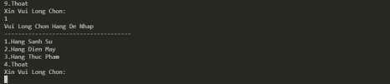

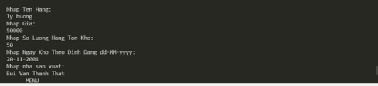

3.2 In danh sách

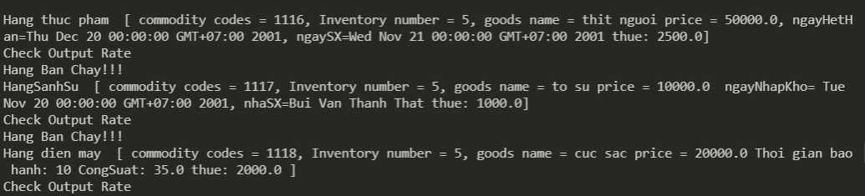

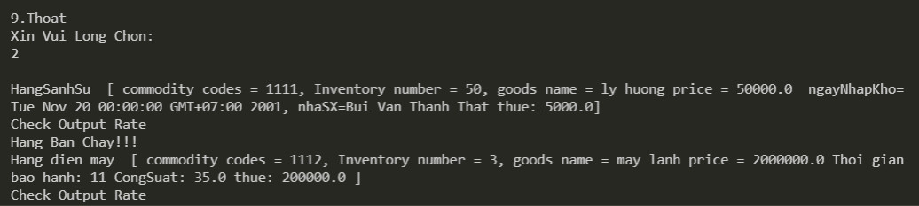

3.3 Tìm Hàng

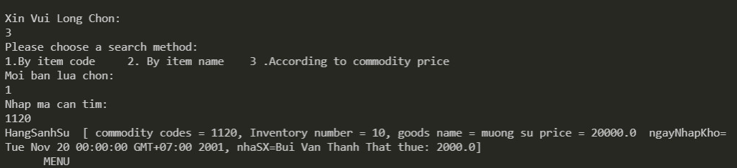

3.4 Xóa Hàng

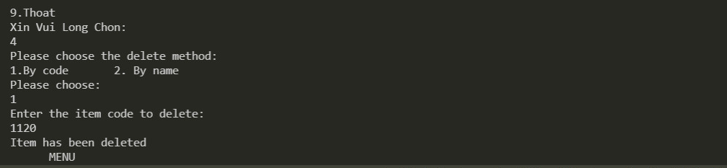

3.5 Sửa hàng hóa

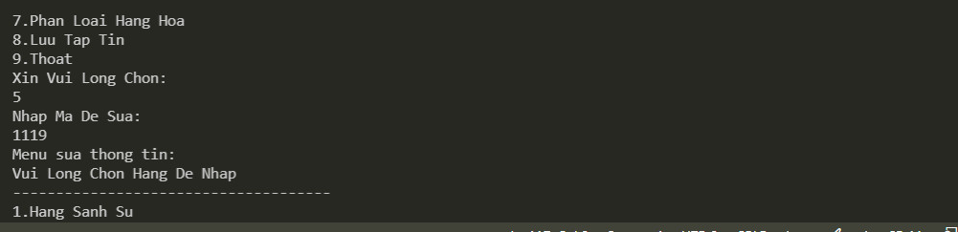

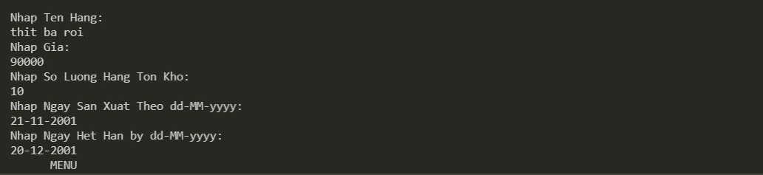

3.6 Thống kê

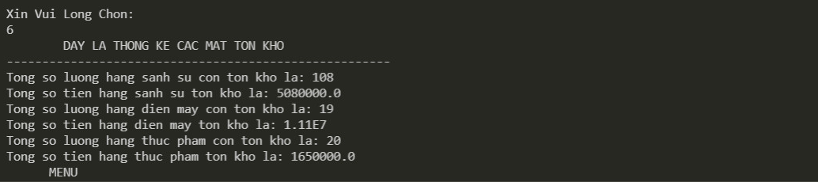

3.7 Phân loại hàng hóa

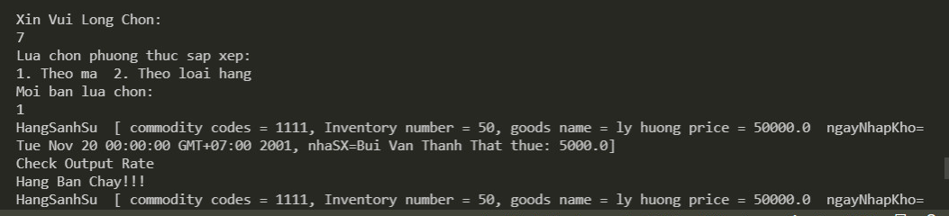

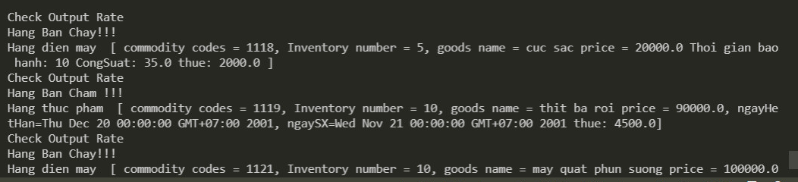

3.8 Lưu tập tin

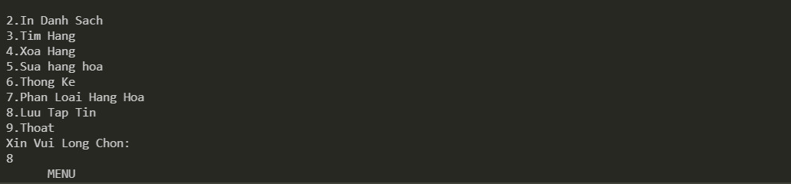

3.9 Thoát

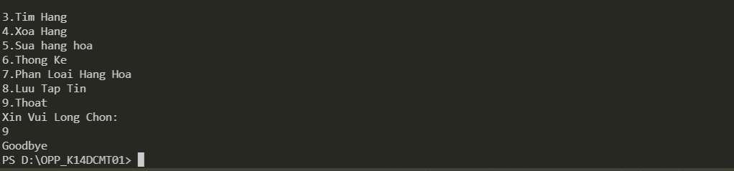

**4. TỔNG KẾT.**

**4.1. Kết quả đạt được.**

Chương trình Quản lý hàng hóa siêu thị được thiết kế có menu lựa chọn đem lại cảm giác thân thiện cho người dùng. Người dùng dễ dàng quản lý dữ liệu trong kho và thao tác chính xác.

Sử dụng phương pháp lập trình hướng đối tượng để thao tác với dữ liệu

**4.2 Đánh giá ưu và khuyết điểm.**

**4.2.1. Ưu điểm.**

Chương trình sử dụng cấu trúc ArrayList để quản lý hàng hóa hiệu quả.

Thiết kế thân thiện với người dùng.

**4.2.2. Khuyết điểm.**

Các chức năng chưa được phát triển:

- Chưa ràng buộc được dữ liệu mới khi thêm dữ liệu vào danh sách

- Các chức năng chạy chưa đúng ý phát triển: sửa hàng hóa.

**4.3. Hướng phát triển tương lai.**

Hoàn thiện chương trình Quản lý hàng hóa siêu thị với đầy đủ các chức năng.

Viết các chương trình quản lý : quản lý học viên, sinh viên, quản lý thư viện,…

Ràng buộc được các điều kiện cho dữ liệu.

🙘Hết🙚